

DESARROLLO DE UN SISTEMA DE GESTIÓN DE RUTINAS DE ENTRENAMIENTO PERSONALIZADAD

Universidad: Universidad Andrés Bello
Facultad: Facultad de Ingeniería
Carrera: Ingeniería en Computación e Informática
Asignatura: Paradigmas de la Programación
Integrantes: Mary González, 27.638.057-5
NRC:
Ciudad: Viña del Mar
Fecha de entrega: 16 de abril del 2026

INTRODUCCIÓN

La motivación para desarrollar este sistema radica en la creciente demanda de herramientas que permitan la personalización de rutinas de entrenamiento físico. En este contexto, el desarrollo de un sistema de gestión de rutinas puede facilitar la tarea de los entrenadores al proporcionar una plataforma para diseñar y administrar rutinas personalizadas para los clientes, teniendo en cuenta los objetivos específicos de cada uno.

El objetivo principal de este trabajo es crear un sistema de gestión de rutinas de entrenamiento personalizadas, utilizando principios de programación orientada a objetos. Este sistema debe permitir a los entrenadores gestionar ejercicios, generar rutinas personalizadas para los clientes y realizar el seguimiento de estas.

Este informe está estructurado de la siguiente manera:

Descripción de la solución: Presenta el modelo propuesto, las clases diseñadas y las relaciones entre ellas.

Decisiones de diseño: Justificación de las decisiones tomadas durante el desarrollo del sistema, como la elección de clases, herencia y polimorfismo (en su mayoría)

Diagrama de clases: Diagrama UML que muestra las relaciones entre las clases del sistema.

Conclusión: Reflexión sobre los logros del proyecto, el cumplimiento de los objetivos y los aprendizajes obtenidos.


DESCRIPCIÓN DE LA SOLUCIÓN

Modelo propuesto
El modelo del sistema está basado en una estructura orientada a objetos. Se utilizaron clases para representar los conceptos más importantes del sistema, como Ejercicio, Rutina, y SistemaEntrenamiento. A continuación, se describen las principales clases que componen la solución:

- Ejercicio
La clase Ejercicio es la clase base que define los atributos comunes a todos los ejercicios, como el código, el nombre, el tipo, el nivel de intensidad, el tiempo estimado y la descripción. Esta clase también incluye el método mostrarInfo() que permite imprimir la información del ejercicio.

- ejercicioCardio y ejercicioFuerza
Estas son clases derivadas de la clase Ejercicio que representan dos tipos específicos de ejercicios: Cardio y Fuerza. Ambas clases sobrecargan el método mostrarInfo() para indicar de manera clara el tipo de ejercicio.

- Rutina
La clase Rutina representa una rutina de entrenamiento que contiene un conjunto de ejercicios. Esta clase tiene métodos para agregar y eliminar ejercicios, verificar si un ejercicio está presente en la rutina y calcular el tiempo total de la rutina.

- SistemaEntrenamiento
La clase SistemaEntrenamiento gestiona el conjunto de ejercicios y rutinas. Esta clase es responsable de crear, actualizar, eliminar y consultar ejercicios. Además, permite generar rutinas y almacenar los ejercicios creados. También incluye una función mostrarTodosLosEjercicios() que permite visualizar todos los ejercicios almacenados en el sistema.

Relaciones entre clases
Las clases ejercicioCardio y ejercicioFuerza son clases derivadas de Ejercicio, lo que establece una relación de herencia.
La clase Rutina contiene un vector de objetos Ejercicio*, lo que implica una relación de composición entre Rutina y Ejercicio.

Finalmente, SistemaEntrenamiento maneja tanto ejercicios como rutinas, y es la clase que orquesta la lógica del sistema.

Justificación de las decisiones de diseño

- Uso de clases y objetos: Se optó por un diseño basado en clases para representar de manera estructurada los distintos componentes del sistema. Esto permite mantener el código organizado y facilitar su extensión en el futuro.

- Herencia y polimorfismo: La clase Ejercicio es la clase base y las clases ejercicioCardio y ejercicioFuerza heredan de ella. Esto permite manejar los ejercicios de manera más genérica, mientras que la sobrecarga del método mostrarInfo() en las clases derivadas permite un comportamiento específico según el tipo de ejercicio.

- Composición: La clase Rutina contiene una lista de ejercicios (vector<Ejercicio*>), lo que permite que cada rutina sea flexible y pueda tener ejercicios de distintos tipos (cardio, fuerza, etc.).


DIAGRAMA DE CLASES

A continuación, se presenta el diagrama de clases del sistema propuesto:

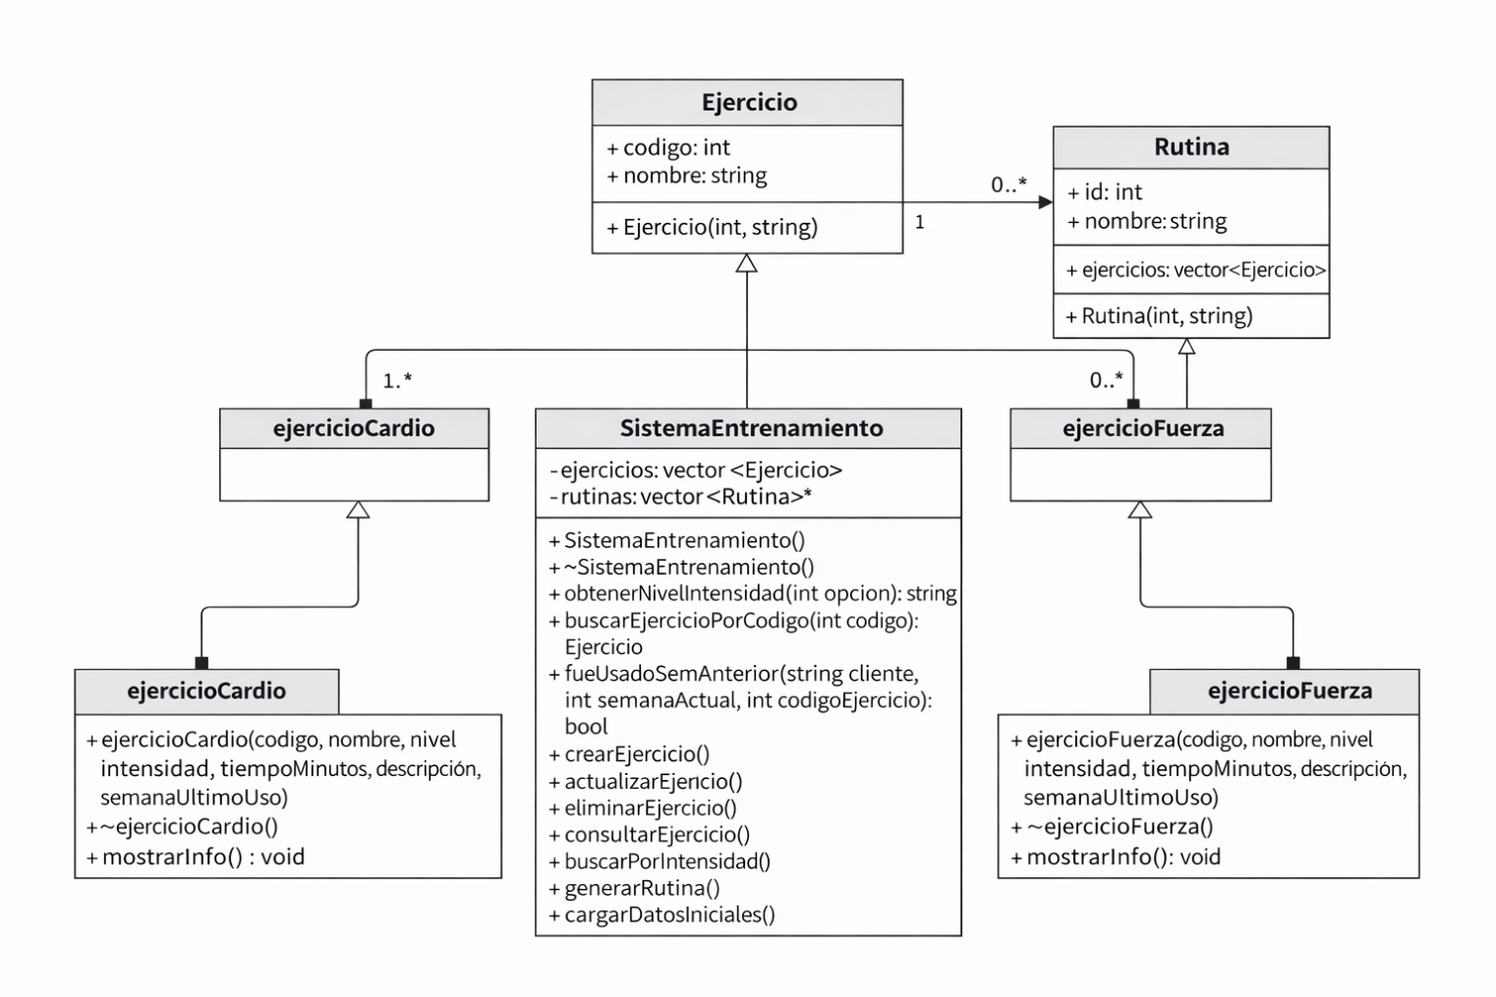


CONCLUSIÓN

El desarrollo de este sistema ha sido una excelente oportunidad para aplicar los conceptos aprendidos en la asignatura de Paradigmas de Programación. Se logró crear un sistema funcional que permite gestionar rutinas de entrenamiento personalizadas, utilizando las herramientas proporcionadas por la programación orientada a objetos enseñadas por el profesor

Respecto al cumplimiento de los objetivos podría decir que la gran mayoría se lograron, a excepción de la modularización que en lo personal me costó mucho entender y realizar, aplicar correctamente los get y set no lo pude comprender, es por ello que no implementé esa mejora al código de mi programa, pero si pude lograr crear e implementar las clases necesarias y el uso adecuado de la herencia.

Este trabajo me ha permitido mejorar un poco mis habilidades en la programación orientada a objetos, especialmente en el uso de herencia, polimorfismo, y composición. Además, aprendimos a gestionar correctamente el ciclo de vida de los objetos en C++ y cómo organizar un sistema basado en clases.

